**- Proiect de semestru -**

**- Sisteme de programare pentru rețele de calculatoare –**

**JOC DE TIP AMONG-US MULTIPLAYER**

|  |  |
| --- | --- |
| Îndrumător, | Student, |
| Asist. drd. ing. Cristian NICULIŢĂ | Gabriel-Răzvan SORA |
|  | CTI, An IV, gr. 22C41 |

GALAȚI

2020

Cuprins

1. Jocurile de tip multiplayer 3
2. Despre Among Us 3
3. Platforma de dezvoltare 4
4. Unity 4
5. Tehnologii folosite 4
6. Logica și scopul jocului 5
7. Prezentarea aplicației 5
8. Concluzii 9
9. Webografie 10

# Jocurile de tip multiplayer

La început jocurile erau concepute pentru a fi jucate de un singur jucator, acestea fiind categorizate ca fiind “Singleplayer”. Termenul de “Multiplayer” face referință la modul de joc în care participă mai mult de un jucător, fie că jocul este în rețea sau nu.

Jocurile multiplayer permit interacțiuni ale jucătorilor cu alte persoane în parteneriat, competiție sau rivalitate, oferindu-le astfel o comunicare socială care lipsește în cadrul jocurilor de tip Singleplayer.

Unul din primele jocuri interactive multiplayer este considerat ca fiind “Tennis For Two”(1958).

# Despre Among Us

Among Us este un joc video programat și lansat de către InnerSloth în anul 2018. Jocul constă în a găsi toți impostorii înainte ca aceștia să-și ducă scopul, de a sabota restul jucatorilor care nu sunt impostori, la bun sfârșit. Scopul jucatorilor non-impostori, numiți și “Crewmate”, este de a completa misiunile disponibile în joc, precum repararea unor panouri electrice, transmiterea datelor, etc.

Jocul conține o funcționalitate de votare care permite jucătorilor să elimine un membru al echipajului, iar dacă sunt eliminați toți impostorii, aceștia vor pierde jocul.

În contextul actual, al pandemiei, acest joc a avut un succes foarte mare comparativ cu alte jocuri multiplayer. Fiind un consumator de resurse foarte slab, acesta a permis multora instalarea și utilizarea acestuia.

Ca și competitori mai mari acest joc se confruntă cu titluri precum Deceit, Monopoly, Pummel Party.

# Platforma de dezvoltare

Cele mai populare platforme de dezvoltare la momentul actual sunt: Unreal Engine, Unity, RPG Maker VX Ace. Acestea au fost folosite de-a lungul timpului pentru realizarea unor jocuri foarte populare cum ar fi: FIFA, Need For Speed, GTA , God Of War, etc.

## Unity

Unity este un game engine scris în C și C++ lansat inițial în 2005 (versiunea 1.0) al cărui ultim release stabil a avut loc pe data de 23 Martie 2021 (versiunea 2021.1.0). Eu am folosit ca release pentru dezvoltare versiunea 2020.1.10f. Unity are o popularitate crescută deoarece oferă soluții pentru dezvoltarea aplicațiilor 2D și 3D ce pot fi rulate pe un numar mare de platforme (Linux, Mac, Windows, Android, iOS, etc). Unul dintre aspectele care s-au dovedit a fi foarte utile în procesul jocului pentru acest proiect este posibilatea de a scrie și utiliza scripturi pentru aproape orice, cele mai utilizate limbaje de programare folosite fiind C# și Javascript. Eu am decis sa folosesc C#.

# Tehnologii folosite

C# este un limbaj de programare dezvoltat de compania Microsoft, inițial în cadrulproiectului .NET, care mai apoi a fost acceptat ca standard de către Ecma (ECMA334) și ISO(ISO/IEC 23270:2006).C#, ca limbaj de programare este unul de scop general, orientat-obiect, bazat pecomponente. Fiind un limbaj de scop general, implicit oferă multe variante de rezolvare pentru opaletă variată de probleme. C# permite construirea de aplicații web prin intermediul ASP .NET,aplicații desktop prin WPF (Windows Presentation Foundation) sau aplicații mobile pe WindowsPhone. C# are un impact chiar și în piața de cloud computing, fiind în strânse relații cudezvoltarea platformei Windows Azure.

PhotonEngine este un pachet pentru Unity ce permite dezvoltatorilor să realizeze jocuri multiplayer cu ușurință datorită funcțiilor pe care acesta le oferă. Cu ajutorul acestui pachet serverul pe care va rula jocul va fi în Cloud, acest concept fiind tot mai utilizat în zilele noastre deoarece reprezintă o metodă care consumă mult mai puține resurse. Pentru realizarea acestui proiect am folosit în special funcționalitățile librariei Photon.Realtime, care permit apelarea unor metode de catre un jucător pentru toți jucatorii.

# Logica și scopul jocului

Jocul presupune utilizarea tastelor W-sus, A-stânga, S-jos, D-dreapta pentru mișcarea jucătorului pe harta, tastelor Space-eliminare, valabil doar pentru impostor, R-pentru raportarea unui corp și U-pentru interacțiunea cu sarcinile, valabil doar pentru non-impostori.

Jocul este compus dintr-un meniu principal, camera de joc și o hartă. Meniul principal face posibilă crearea sau accesarea unor camere de joc folosind un nume de jucător și un nume de cameră. Camera de joc reprezintă locul unde toți jucătorii pot customiza caracterul propriu folosind o culoare diferită pentru a se putea diferenția mai usor de ceilalți jucători. Când toată lumea e pregătită, cel ce a creat camera, poate da start jocului, trimițând toți jucatorii pe o hartă și alegându-se la întamplare un impostor. Scopul impostorului este cel de a elimina toți membrii echipajului, aceștia din urmă având ca scop realizarea tuturor sarcinilor disponibile sau eliminarea impostorului prin vot. În timpul votului aceștia pot comunica prin intermediul unui chat.

# Prezentarea aplicației

Aplicația reprezintă un joc 2D format din:

* Un meniu principal
* O camera de așteptare
* Un panou de customizare
* O harta cu o suprafață destul de mare
* Un mediu inconjurător
* Jucatorii care sunt generați in funcție de câte persoane au intrat în camera de joc.
* Un chat
* Un meniu de vot

-Meniul principal

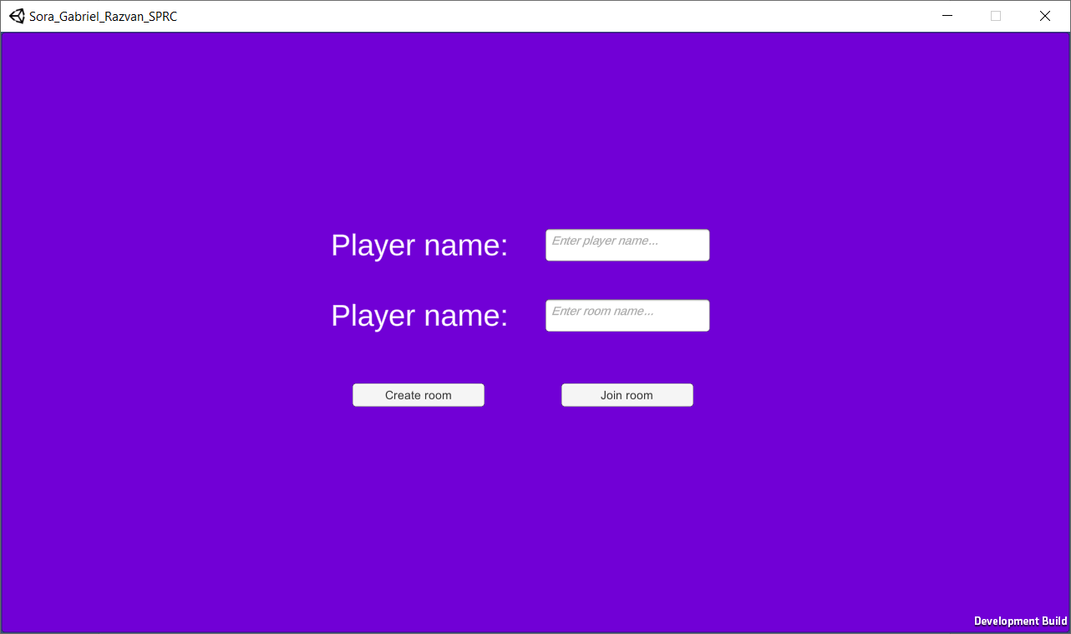

-Meniul in camera de asteptare

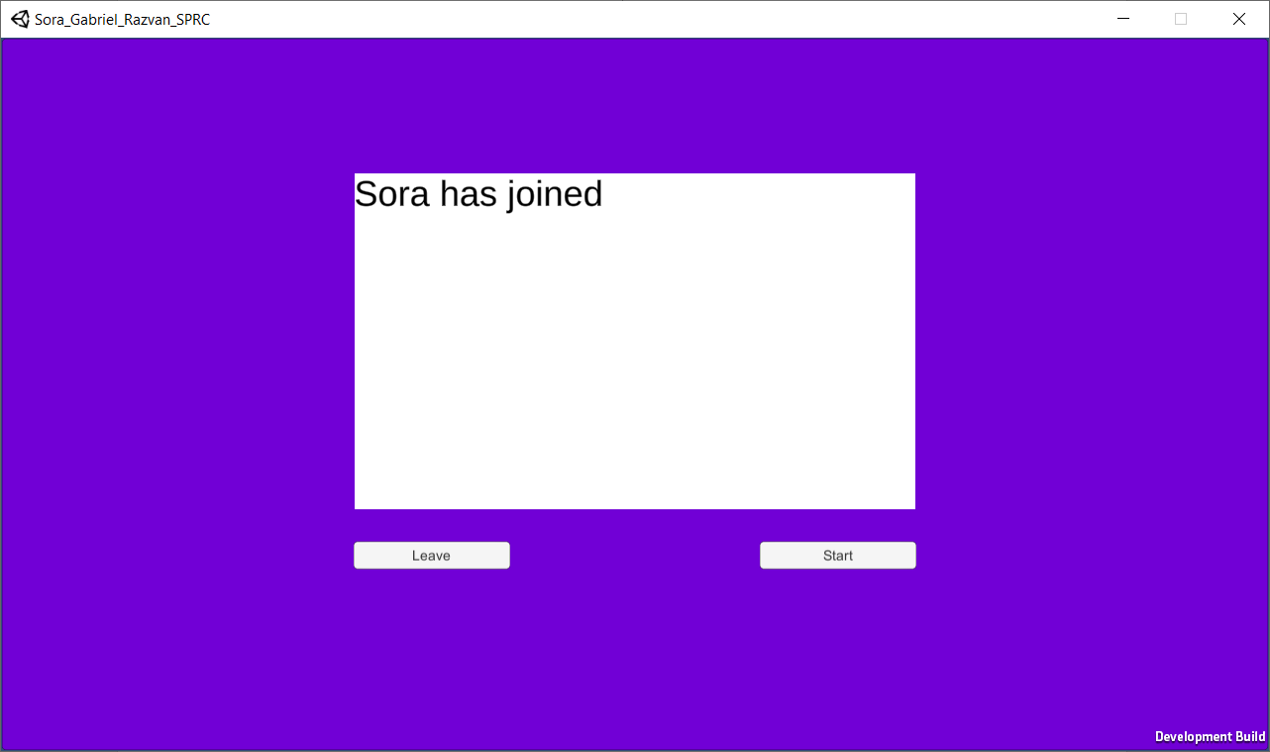

-Panoul de customizare

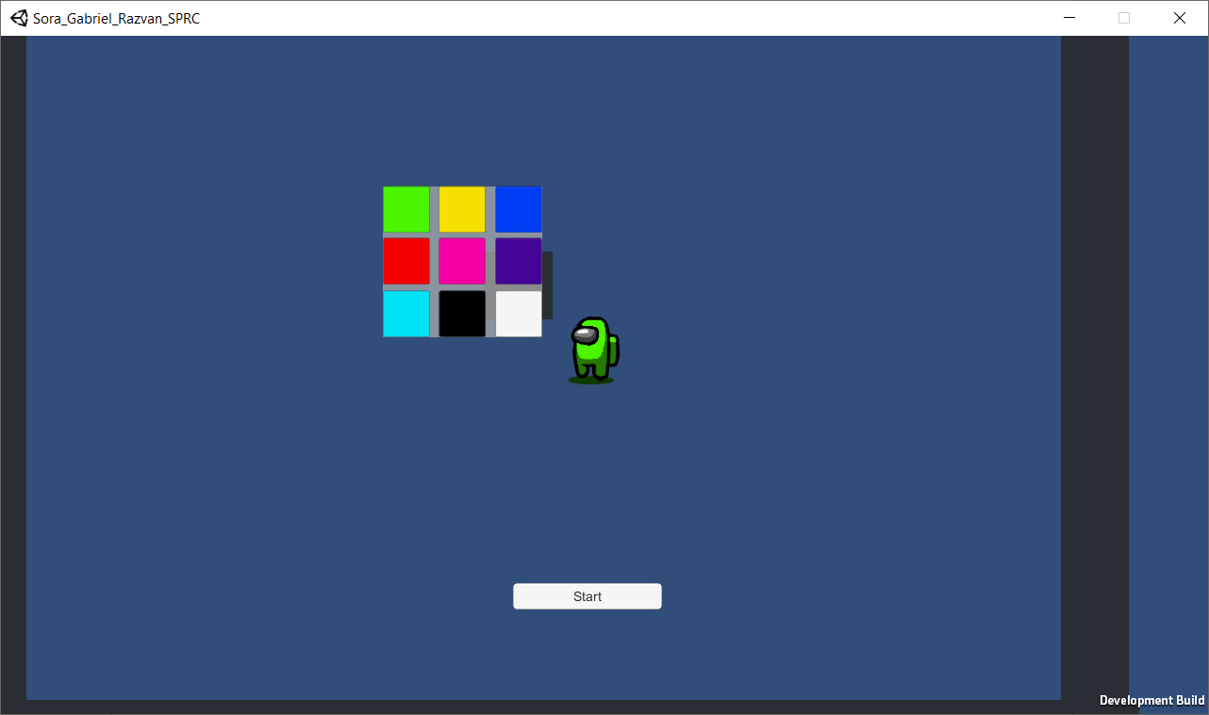

-Harta cu mediul înconjurător și jucatorii activi

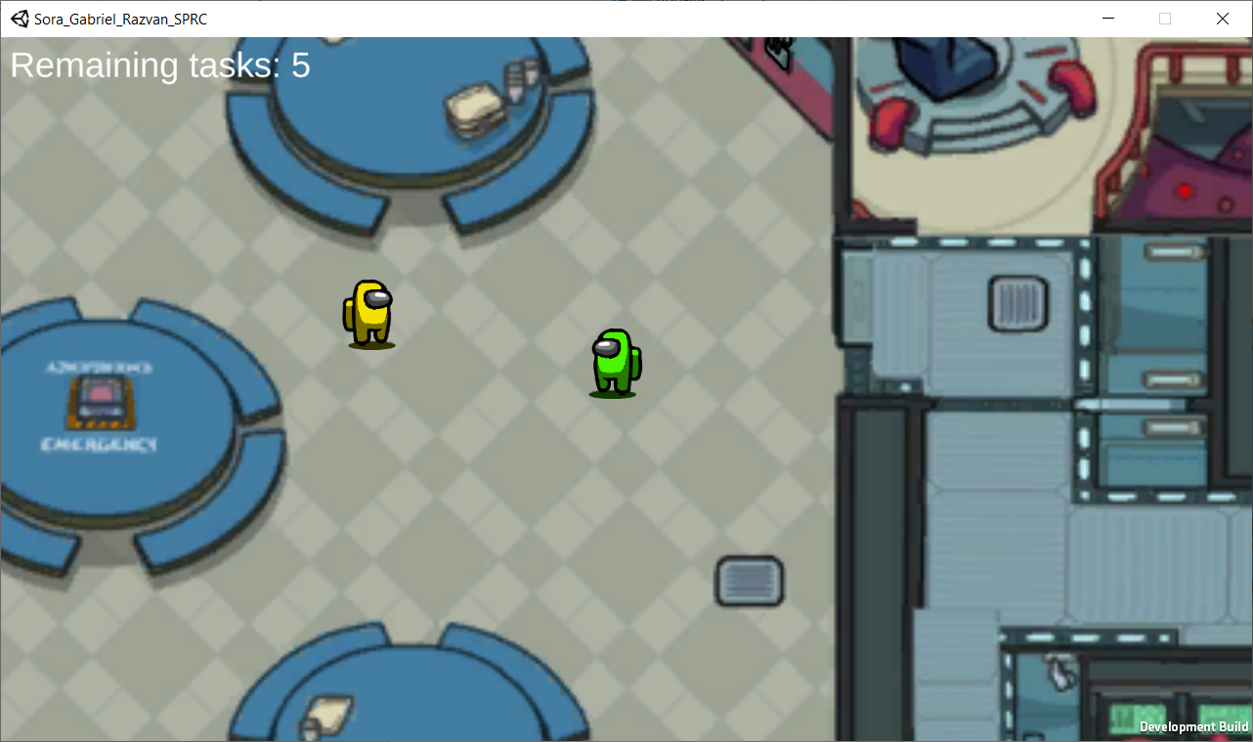

-Jucatorul în momentul în care este eliminat de către un impostor

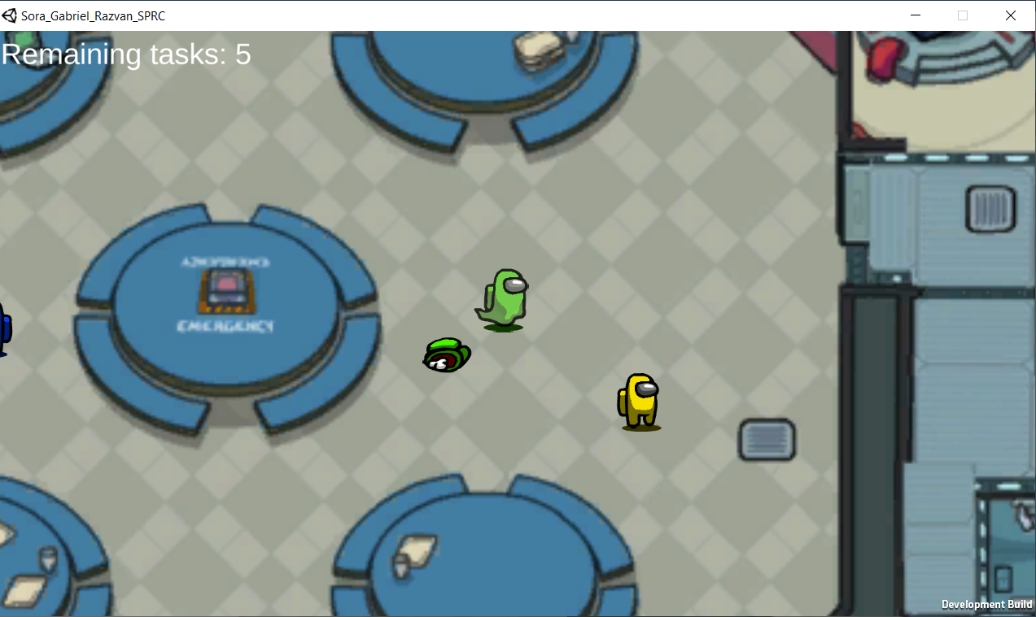

-Chatul

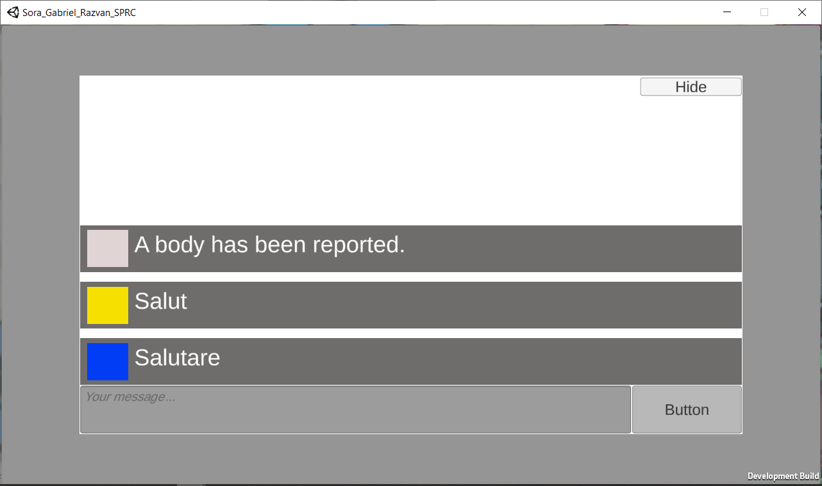

-Meniul de vot

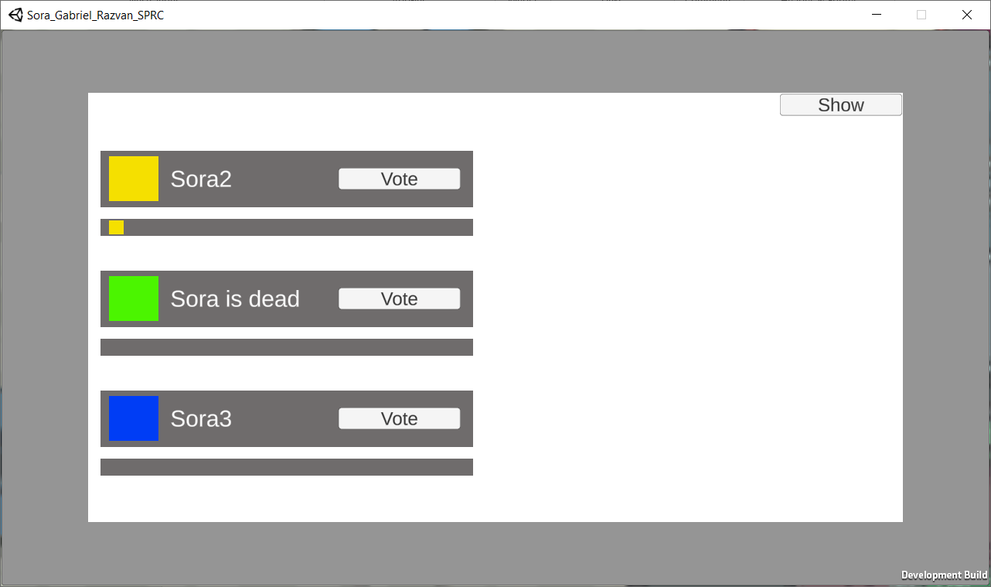

# Concluzii

Jocul prezentat conține diversitate datorită alegerii la întamplare a impostorului, mărimii hărții unde se desfășoară acțiunea, posibilității customizării jucatorului. Gradul de complexitate al jocului nu este unul crescut, iar durata unui joc nu ar trebui sa depășeasca 10-15 minute.

# Webografie

1. <https://ro.wikipedia.org/wiki/Among_Us>
2. <https://doc.photonengine.com/en-us/realtime/current/getting-started/realtime-intro>
3. <https://www.infogamerhub.com/among-us-player-prefab/>
4. <https://www.photonengine.com/en-US/PUN>
5. https://www.youtube.com/watch?v=02P_mrszvzY&ab_channel=InfoGamer
6. https://www.youtube.com/watch?v=SNhWbHqFUbU&ab_channel=InfoGamer